ФЕДЕРАЛЬНОЕ АГЕНТСТВО СВЯЗИ
ФЕДЕРАЛЬНОЕ ГОСУДАРСТВЕННОЕ БЮДЖЕТНОЕ
ОБРАЗОВАТЕЛЬНОЕ УЧРЕЖДЕНИЕ ВЫСШЕГО ОБРАЗОВАНИЯ
“САНКТ-ПЕТЕРБУРГСКИЙ ГОСУДАРСТВЕННЫЙ УНИВЕРСИТЕТ
ТЕЛЕКОММУНИКАЦИЙ ИМ. ПРОФ. М.А.БОНЧ-БРУЕВИЧА”
(СПбГУТ)

Факультет “Информационных систем и технологий”
Кафедра “Безопасности информационных систем”

ЛАБОРАТОРНАЯ РАБОТА №1
на тему «Инфологическое моделирование, ER-диаграмма»
по дисциплине “Управление данными”
ВАРИАНТ 15

Выполнил студент ИСТ-833
Пономарев Е.И.
Принял ст. преподаватель

_______________________

Санкт-Петербург
2020

Цель работы
Научиться анализировать данную нам информацию , составлять объекты , связи между ними и моделировать структуру потенциальной базы данных.
Задание
В базе данных хранится информация о книгах (название , год издания , место издания , число страниц, тираж , цена , автор или авторы) и об их авторах ( фамилия , имя , отчество , телефон рабочий, телефон домашний).

Описание предметной области
Объекты ( то , о чем собираем информацию)
- Книги
- Авторы
Книги характеризуется названием , годом издания , местом издания , числом страниц, тиражом , ценой , автором или авторами.
Авторы характеризуются фамилией , именем , отчеством , телефоном рабочим, телефоном домашним.
Каждая книга может иметь более одного автора. Так же как и авторы могут иметь более одной книги.
Название книг может совпадать , также как и другие характеристики объекта. ФИО автора также могут совпадать.
У автора уникальным является рабочий номер телефона, но не домашний(семейная пара).

Описание инфологической модели
На основе описания предметной области мы имеем 2 сущности базы данных:
- Книги
- Авторы
Данные 2 сущности относятся друг к другу со связью М:М (многие ко многим).

Атрибуты сущности «Автор»:
- фамилия
- имя
- отчество
- телефон рабочий
- телефон домашний
Экземпляр сущности «Автор»:
- Соловьев
- Владимир
- Рудольфович
- 880005553535
- 13372281488

Атрибуты сущности «Книга»:
- название
- год издания
- место издания
- число страниц
- тираж
- цена
- авторы
Экземпляр сущности «Книга»:
- Майн кампф
- 1925
- Австрия
- 354
- 2000
- 100
- 88005553535

Одно уникальное поле — рабочий номер телефона(сущность Автор).
Поля с числовым значениями — год издания(сущность Книга),тираж(сущность Книга),ценой(сущность Книга).Остальные же поля являются текстовыми значениями.

ER-диаграмма

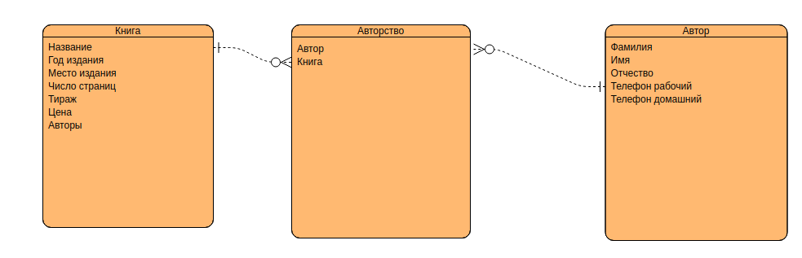

Вывод:с помощью данной лабораторной работы мы научились анализировать данную нам информацию и составлять потенциальную базу данных.

